TODOS IRMÃOS. TODOS DE CASA.
Caminhada Diocesana do Advento ao Batismo do Senhor 2020-2021

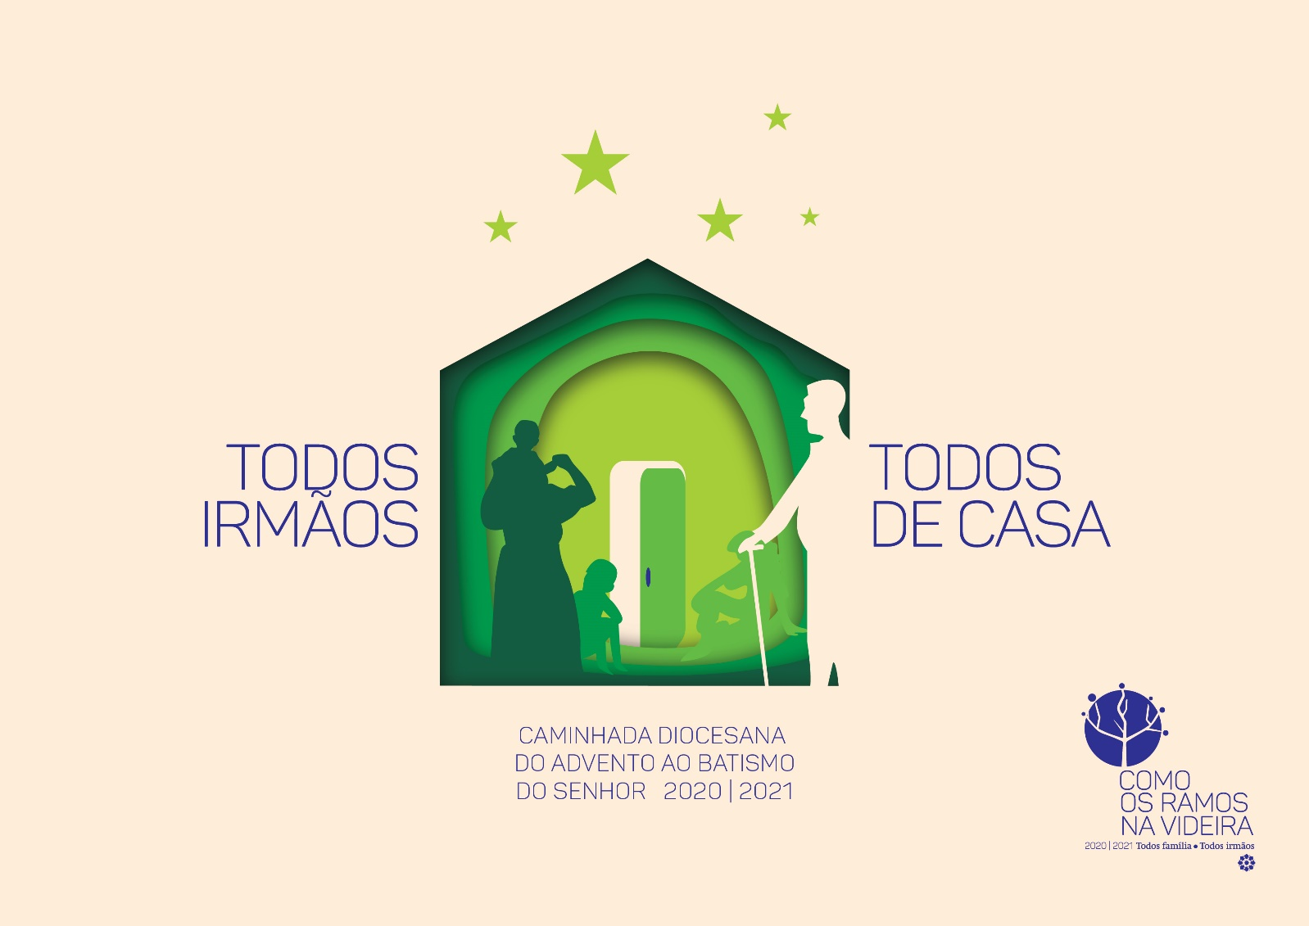

1. Todos irmãos… irmãos de todos.

O Papa Francisco pôs nas nossas mãos um programa de fraternidade e de amizade social, com a publicação da sua Encíclica “Fratelli tutti” (FT), isto é, “Todos irmãos”. É oportuno salientar que o título e o programa desta Encíclica coincidem, em boa parte, com o do nosso lema diocesano para este ano pastoral 2020/2021: “Todos família. Todos irmãos”.

Esta feliz coincidência não poderia senão, desde já, inspirar-nos e guiar-nos nesta caminhada do Advento ao Batismo do Senhor, com o seu auge e centro de gravidade na celebração do Natal do Senhor. O mesmo acontecerá com a caminhada da Quaresma ao Tempo Pascal, tanto quanto a possamos programar a esta distância, em tempos de incerteza.

Para começar o ano litúrgico, temos já diante de nós os tempos fortes do Advento e Natal, que nos situam entre a memória viva e agradecida da primeira vinda do Salvador e a jubilosa expectativa da Sua última vinda. Estes são tempos propícios a preparar, celebrar e aprofundar a consciência e a vivência do mistério da Encarnação, precisamente o mistério pelo qual Deus Se fez Homem e, em Jesus Cristo, Se fez nosso Irmão e nos fez todos irmãos e irmãos de todos. “Ele não Se envergonha de nos chamar irmãos” (cf. Heb 2,11). Esta ligação entre o mistério da Encarnação e a graça da fraternidade era expressa por São João Paulo II nestes termos: “Todos temos consciência do que Jesus Cristo significa: «Deus-homem», «Deus que Se tornou um de nós, nosso irmão»” (Discurso, 3.1.1988).

2. Duas caminhadas diocesanas na mesma direção: a fraternidade

Claro está que a afirmação da graça e da condição de irmãos – “Todos irmãos” – que emerge do mistério da Encarnação, torna-se, na prática, um verdadeiro programa de vida: “Irmãos de todos”. Como dizia São Paulo VI: “Devemo-nos tornar irmãos, se ainda não o somos; devemo-nos habituar a ver nos homens, não antagonistas, inimigos, rivais ou concorrentes, mas irmãos” (Mensagem para o Dia Mundial da Paz 1971).

Serão de aproveitar os tempos “primaveris” da Quaresma, Tríduo Pascal e Tempo Pascal, para propor um caminho de conversão à fraternidade, numa perspetiva menos intimista e familiar, mais aberta e comunitária, de modo que nos tornemos irmãos de todos.

A nossa sugestão pastoral para esta caminhada do Advento ao Batismo do Senhor visa, por agora, aprofundarmos e desenvolvermos a consciência e a graça desta abençoada fraternidade – “Todos irmãos”. E percorrê-la-emos sobretudo – mas não exclusivamente – a partir do contexto da família, enquanto Igreja Doméstica.

3. Um só é o vosso Pai

Pede-nos o nosso Bispo, Dom Manuel Linda, no Pórtico ao Plano Diocesano de Pastoral 2020/2021, que “não esqueçamos a figura divina do Pai, que nos chama a tomar parte na plenitude da sua vida e nos convida a entrar na sua família, como filhos adotivos”. Na sua Encíclica, o Papa Francisco recorda-nos que, “sem uma abertura ao Pai de todos, não pode haver razões sólidas e estáveis para o apelo à fraternidade” (FT 272). De facto, só podemos afirmar a nossa fraternidade e nela crescer a partir da profissão de fé na paternidade de Deus: “Dado que há um só Pai, que é Deus, «vós sois todos irmãos»” (Mt 23,8-9). Assim, a raiz da fraternidade está contida na paternidade de Deus. Não se trata de uma paternidade genérica, indistinta e historicamente ineficaz, mas do amor pessoal, solícito e extraordinariamente concreto de Deus por cada um dos homens.

4. A figura divina do Pai, nos tempos do Advento e do Natal

No tempo do Advento a Igreja lembra-nos, em primeiro lugar, a iniciativa do Pai que, quando chegou a plenitude dos tempos, enviou o Seu Filho, nascido de uma Mulher (Gl 4,4-5). Depois somos convidados a preparar-nos para a segunda e última vinda de Cristo quando, no fim dos tempos, o Senhor Jesus entregar o Reino a Deus seu Pai (cf. 1 Cor 15,24). O tema das duas vindas propõe-nos o Pai como princípio e termo da salvação. É o Pai que suscita em nós a vontade de ir, com as boas obras, ao encontro de Cristo que vem, para que possamos alcançar o Reino dos Céus (Oração Coleta do 1.º domingo do Advento). O Natal é a festa da glória do Pai. Mas a glória de Deus, que é sinal da Sua presença, já está na Terra. “A glória do Senhor” envolve os pastores e sobre o Verbo repousa “a glória que lhe vem do Pai como filho Unigénito” (Jo 1,14). Este é, pois, um tempo propício à valorização da figura divina do Pai, nomeadamente através da oração diária do Pai-Nosso em família.

5. Todos família. Todos de casa

Esta ideia de nos sentimos todos de casa, seja na Casa Comum do Mundo, seja na Casa Comum da Igreja, seja na Casa Comum da Família, é retomada e desenvolvida na Encíclica, num excerto que vale bem a pena aqui citar:

«A nossa sociedade ganha, quando cada pessoa, cada grupo social se sente verdadeiramente de casa. Numa família, os pais, os avós, os filhos são de casa; ninguém fica excluído. Se alguém tem uma dificuldade, mesmo grave, ainda que seja por culpa dele, os outros correm em sua ajuda, apoiam-no; a sua dor é de todos» (FT 230).

O nosso programa “Todos de casa” pretende valorizar a família como Igreja Doméstica, sem domesticar ou confinar a vida da Igreja e a celebração do Natal ao espaço restrito da família fechada na sua própria casa. Seguindo o exemplo da “Igreja em saída”, a Igreja Doméstica deve orientar-se para sair da casa; portanto, também deve ser colocada em posição de assumir as suas responsabilidades sociais e políticas, na defesa da vida e da dignidade humana, na atenção preferencial aos “exilados ocultos” (idosos e deficientes), aos descartados e mal-amados, e na promoção do bem e do cuidado da nossa Casa comum.
6. Uma caminhada eminentemente familiar

Todavia, para sermos realistas, as incertezas da evolução epidemiológica e as possíveis restrições à mobilidade e aos contactos físicos entre pessoas, nos meses de inverno, desaconselham-nos programações rígidas e iniciativas comunitárias, que impliquem movimentações de grandes grupos ou aglomerados de pessoas não coabitantes. Pelo que o tom e o percurso da nossa caminhada será eminentemente familiar, sem que isso nos impeça de recorrer ao “Plano Digital”, para estabelecer conexões, contactos e relações pessoais e sociais, para sair ao encontro de quem mais precisa, para alargar o âmbito da nossa ação e do nosso testemunho, na Escola, nos Centros de Dia, nos Centros de Convívio para Idosos, nos Lares, nos Hospitais.

Durante o tempo da pandemia, houve algumas famílias que se mostraram, por sua própria iniciativa, “criativas no amor”. Veja-se a forma como os pais acompanharam os filhos nas formas de estudo em casa, a ajuda aos idosos, o combate à solidão, a criação de espaços de oração, de acompanhamento das transmissões de celebrações e a disponibilidade para os vizinhos e para os mais pobres.

Fortalecer a família como lugar eclesial da presença de Deus onde se vive, celebra e transmite a fé é um caminho a percorrer hoje. Importa, por isso, proporcionar às comunidades e às famílias subsídios materiais e digitais de qualidade, práticos e acessíveis para a educação cristã, tendentes a potenciar e a capacitar as famílias como Igrejas Domésticas e a dar-lhes mais espaço. Invistamos tudo, no sentido de redescobrir a beleza da vocação e dos carismas escondidos em todas as famílias!

7. Uma Estrela do lado de fora: Jesus é de casa

Vale a pena recordar isto: o mistério da Encarnação acontece em casa, o Magnificat e o Benedictus são entoados em casa. No Natal, celebramos este Jesus que é a Palavra de Deus, que vem habitar entre nós (Jo 1,14), mas em Belém não encontra uma casa que O receba. Os tempos litúrgicos do Advento ao Batismo do Senhor desafiam-nos a tornar «familiar» esta presença de Jesus, que não é apenas uma visita anual e decorativa, mas uma presença real e permanente nas nossas casas, como Ele mesmo nos prometeu: “Onde dois ou três se reunirem em Meu Nome, Eu estarei no meio deles” (Mt 18,20). Deixemos que nas nossas famílias, também Jesus Se torne “de casa”, o Senhor da casa.

Sugerimos que, em vez de uma tela ou estandarte com a imagem do Menino Jesus, no exterior das casas, nas portas, nas janelas ou nas varandas, seja colocada uma Estrela, a apontar o lugar onde Jesus nasce (cf. Mt 2,9) e cresce, como Irmão “de casa”, como o Irmão maior, que nos faz irmãos.

8. Uma liturgia familiar na Igreja Doméstica

É necessário envolver as famílias, para que se tornem um lugar de catequese e um espaço litúrgico onde se possa partir o Pão da Palavra, o Pão do Amor, o Pão da fraternidade, à volta da mesa familiar. O trabalho dos catequistas e outros agentes pastorais é válido, no sentido em que se tornar subsidiário da família, mas não pode substituir o ministério próprio da família como Igreja Doméstica. A experiência da celebração familiar iniciará os membros da família a uma participação mais ativa e consciente da liturgia da sua comunidade eclesial.

Neste sentido vai a proposta de celebração semanal de uma liturgia familiar, a fazer em casa, à volta do Presépio, em ligação com a Liturgia da Palavra na Eucaristia dominical e com um apelo semanal, inspirado nos desafios da Encíclica Fratelli tutti: fraternidade, amabilidade, proximidade, solidariedade, identidade, hospitalidade, unidade, universalidade (cf, esquema final).

Pretende-se que a pessoa de Jesus não esteja apenas de visita a nossa casa ou «em nossa casa» por algum tempo, mas também Ele seja «de casa» e a nossa casa se torne uma casa de todos, uma casa de gratuidade, de comunhão, de solidariedade, uma casa dos pobres, uma casa do amor fraterno, uma casa da participação de todos, sem deixar ninguém de fora ou para trás, muito menos os idosos, os avós. São eles os que mais sofrem com os distanciamentos físicos em casa, nos lares e nos hospitais, tendentes a evitar o contágio do novo coronavírus. Não é de mais, em pleno Ano Laudato Si’ (cf. LS 227), pôr em prática a bênção da mesa, sobretudo aos domingos. Contamos propor algumas fórmulas de oração de bênção da mesa.

9. O Presépio, cenário para a Eucaristia

Seguindo a inspiração de São Francisco de Assis, oportuno acentuar a relação entre o Presépio e a Eucaristia. O Presépio construído pelo santo em Greccio não era senão o cenário ideal para a celebração da Eucaristia, em que Jesus, o Filho, nos é dado pelo Pai, na Sua presença real por excelência. Apesar das limitações de espaço e das restrições da pandemia à mobilidade e à proximidade física, importa vencer a tentação de confinar a vivência do Natal à própria casa e ter a audácia de propor a sua celebração pela participação na Eucaristia, que é realmente “a nossa autoestrada para o céu” (Beato Carlos Acutis). Para aqueles que, de todo, não podem participar na Eucaristia, é importante ajudá-los, a sós ou em família, a celebrar «em casa» o mistério do Natal, com algum gesto natalício, com alguma proposta de oração ou de liturgia familiar. Pode também sugerir-se uma visita previamente “escalada” ao Presépio da Paróquia (para evitar aglomerados de pessoas), prevendo-se uma oração ou celebração, que pode ser presidida pelo pároco ou por algum membro da comunidade ou mesmo por um membro da família. No mínimo, proponha-se uma oração simples diante do Presépio, a mesma que se faz na noite de Natal.

10. O amor criativo

As famílias são “o primeiro lugar onde se vivem e transmitem os valores do amor e da fraternidade, da convivência e da partilha, da atenção e do cuidado pelo outro” (FT 114). A partilha do Pão da Palavra, do pão da mesa familiar e do Pão da Eucaristia não pode acontecer sem o repartir do pão quotidiano com quem não o tem. Por isso, recorda o Papa na conclusão da sua Encíclica (cf. n.º 287), que só foi possível ao Beato Carlos de Foucauld ser o irmão de todos, identificando-se com os últimos, preocupando-se com os pobres, tornando-se amigo dos pobres.

Que Deus inspire este ideal a cada um de nós, especialmente neste tempo em que a certeza de sermos todos irmãos nos faz compreender igualmente que o Pão que Deus dá a cada um só pode ser recebido e partilhado como “pão nosso”, como pão de todos. Não faltarão oportunidades para a partilha. “O programa do cristão, o programa do bom samaritano, o programa de Jesus é o de «um coração que vê». Este coração vê onde há necessidade de amor e age de acordo com isso” (Bento XVI, DCE, 31b). Também aqui, a graça de celebrar o Natal está nas nossas mãos!

Alguns desafios para cada semana do Advento ao Batismo do Senhor

Para além da liturgia familiar e da bênção da mesa, que nos serão propostas todas as semanas, em sintonia com a Liturgia da Palavra e as orações na Eucaristia dominical, sugerimos algumas práticas concretas de fraternidade, fundamentando-as num texto bíblico inspirador (de cada domingo, festa ou solenidade) e resumindo-as numa palavra-chave de meditação, a partir da Encíclica Fratelli tutti (FT). Tenha-se em conta que, dado o contexto da pandemia, que desaconselha a mobilidade e aglomerados de pessoas, esta é uma caminhada eminentemente familiar.

Tempos | Texto bíblico inspirador | Palavra-chave | Propostas práticas
1.ª semana  do Advento | 1.ª leitura:  Vós, Senhor, sois nosso Pai!  Evangelho: Ao deixar a casa, deu plenos poderes aos seus servos. | FRATERNIDADE  Todos irmãos, porque  filhos de um único Pai!  FT 1; 272 | Cuidar do mundo que nos rodeia e sustenta, como um «nós» que habita a Casa Comum. Cuidar da Terra como da própria casa. Quando falhamos na preservação da Terra falhamos também na tutela dos nossos irmãos. Construir, em família, na Escola, no Lar, um Presépio «ecológico», a partir de materiais recicláveis, com a reutilização criativa de materiais “de casa”. Cuidar de um jardim, privado ou público.
2.ª semana  do Advento | 1.ª leitura:  Consolai o meu Povo. | AMABILIDADE  Cultivar a amabilidade  para com todos  FT 222-224 | Usar com mais frequência as três palavras mágicas: “com licença, desculpa e obrigado(a)”. Dizer palavras de incentivo, que reconfortam, consolam, fortalecem e estimulam, em vez de palavras que humilham, angustiam, irritam e desprezam.
Imaculada Conceição | Evangelho:  Ave, cheia de graça. | SANTIDADE  FT 276 | E como Maria, a Mãe de Jesus, «queremos ser uma Igreja que serve, que sai de casa, que sai dos seus templos, que sai das suas sacristias, para acompanhar a vida, sustentar a esperança, ser sinal de unidade (…) para lançar pontes, abater muros, semear reconciliação
3.ª semana  do Advento | 1.ª leitura:  Enviou-me a curar os corações atribulados. | PROXIMIDADE  Cuidar de todos  FT 17; 64; 70;79; 81;98; 151; 276;81 | Fazer-se presente a quem precisa de ajuda, independentemente de fazer parte ou não do próprio círculo de pertença. Diante do sofrimento, fazer-se vizinho de quem quer que seja. Promover o amor ao vizinho. Debruçar-se para tocar e cuidar das feridas dos outros, sobretudo dos mais frágeis, dos exilados ocultos (deficientes e idosos). Abaixar-se para levar às costas o outro. Realizar os serviços domésticos com prontidão e alegria. Surpreender o vizinho.
4.ª semana  do Advento | Evangelho:  Eis a serva do Senhor! Faça-se em mim, segundo a tua Palavra! | SOLIDARIEDADE  Servir a todos  FT 81; 114; 115; 116; 188 | A solidariedade manifesta-se concretamente no serviço, que pode assumir formas muito variadas de cuidar dos outros. Servir significa cuidar dos frágeis das nossas famílias, da nossa sociedade, do nosso povo.
Natal do Senhor | Evangelho:  Uma multidão do exército celeste louvava a Deus. | IDENTIDADE  Tocar para todos  a música do Evangelho  FT 277; 282 | Outros bebem doutras fontes. Para nós, este manancial de dignidade humana e fraternidade está no Evangelho de Jesus Cristo. Podemos escrever, gravar, ilustrar, animar digitalmente uma mensagem de Natal, com referência explícita a Jesus Cristo, para a colocar nas redes sociais.
Sagrada Família | Evangelho:  Recebeu-O em seus braços! | HOSPITALIDADE  Sentir-se de casa  FT 114;230 | Convidar um vizinho a tomar parte da nossa mesa. Fazer uma videochamada. Tornar acolhedora a entrada da Casa, da Igreja, da Escola, do Lar. Visitar algum Presépio público. Rezar diante do Presépio.
Santa Maria Mãe de Deus | 1.ª leitura:  O Senhor te conceda a Paz! | UNIDADE  Construir a Paz  com todos  FT 230-231; 278;284 | A unidade é superior ao conflito. Há um «artesanato» da paz, que nos envolve a todos, unindo e não dividindo, extinguindo o ódio em vez de o conservar, abrindo caminhos de diálogo em vez de erguer novos muros. Realizar um gesto de reconciliação, em família, com um vizinho. Enviar, “postar” publicar e divulgar nas redes sociais algum pensamento da Mensagem do Papa para o Dia Mundial da Paz 2021.
Epifania | Evangelho:  Uns Magos, vindos do Oriente, entraram na casa e ofereceram presentes. | UNIVERSALIDADE  Um mundo  aberto a todos  FT 27; 125; 133; 139-141 | Praticar a gratuidade que acolhe, a gratuidade fraterna, através da oferta de presentes a um estranho, a um deficiente, a um imigrante, a um estrangeiro. Partilhar os dons recíprocos. Começar a pensar em preparar a casa para receber um jovem na JMJ 2023. Fazer a oração ao Criador (FT 287).
Batismo do Senhor | 2.ª leitura:  Deus não faz aceção de pessoas. | IGUALDADE  Todos irmãos.  Irmãos de todos.  (FT 101; 102; 104; 234;287) | Superar um mundo de sócios. Tornar-se irmão de todos, identificando-se com os últimos. A opção pelos pobres deve conduzir-nos à amizade com os pobres. Pensar em alguma forma de partilha organizada para além dos cabazes e iniciativas típicas do Natal…

Notas:

- Os Secretariados Diocesanos da Liturgia, da Pastoral Familiar e da Catequese proporão, para cada semana, um esquema de liturgia familiar, a publicar, com a necessária antecedência, na Voz Portucalense (impressa e online) e no site da Diocese.
- O Secretariado das Comunicações Sociais deverá divulgar a caminhada e ir colocando nas redes sociais os desafios e testemunhos da sua vivência.
- As propostas deverão adaptar-se à realidade das famílias, das comunidades, das escolas, dos lares, na atenção à evolução da situação epidemiológica da COVID-19.

